В 1973-м году появляется логотип LEGO, который мы знаем сейчас, до этого продукция выпускалась под несколькими логотипами, но активный выход компании на международный рынок привел к созданию единого знака, узнаваемого во всех странах. В 1998-м была создана новая, более сжатая версия логотипа.
LEGO выпускает продукцию для детей самых разных возрастов, да и взрослые с удовольствием занимаются складыванием не таких уж и примитивных кубиков. Самая знаменитая серия LEGO так и называется «Lego» или «Lego «system» она представлена множеством серий: «Город», «Замок», «Космос», «Пираты», серии, посвященные «Звездным войнам» и «Гарри Поттеру» и т.д. Выпускается серия для маленьких детей — «DUPLO» и для самых маленьких — «Primo»

Есть у LEGO также малоизвестная серия «Znap» — в ней нет классических кубиков, больше всего эта серия подходит для строительства мостов, ажурных перекрытий.
Серия «Technic» оснащена более сложными деталями и подходит для любителей роботов.
Серия «Mindstorms» предлагает создать не просто своего собственного робота, но и, используя компьютерный модуль, запрограммировать его по своему усмотрению. Конечно при этом затрачивается куда больше усилий и времени, чем если бы вы купили готового робота, но результат превосходит все ожидания

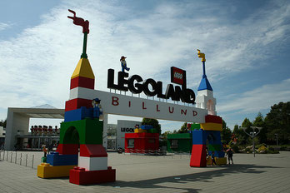

История создания
LEGO

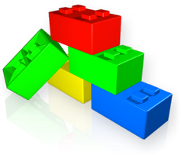

Как все начиналось
Самая известная в мире игрушка, мечта многих маленьких мальчиков и девочек – конструктор LEGO появилась в
Дании, королевстве детских сказок, на родине Ганса Христиана Андерсена.
Кажется, именно там, в стране с волшебной атмосферой, с любовью к миру детства, должен был появиться замечательный конструктор, там его смогли придумать и оценить по достоинству.
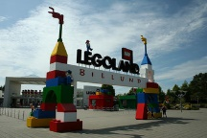
Замечательное изобретение — конструктор LEGO стал частью жизни Дании: там в 1968-м году был построен Legoland, целый маленький мир из 45 миллионов кубиков LEGO, куда с удовольствие ходят дети и, с не меньшим удовольствием, взрослые.
Конструктор LEGO неоднократно получал премии и награды в разных странах мира, вполне справедливо он был назван одним из самых важных изобретений 20-го века.

LEGO – самый узнаваемый бренд в мире игрушек, был создан в 1932-м году Оле Кирком Кристиансеном (Ole Kirk Christiansen) столяром из небольшого городка Билунд в Дании (Billund, Denmark).
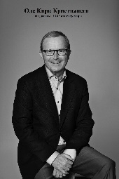
Оле Кирк Кристиансен на своей небольшой фабрике занимался производством стремянок, табуреток, гладильных досок и деревянных игрушек. Название компания получила в 1934-м году от словосочетания «LEg GОdt», «играть хорошо» на датском. Оле Кирк Кристиансен объявил о конкурсе на лучшее название для фирмы среди своих работников и в тяжелой конкурентной борьбе сам же его и выиграл.
С тех пор название украшает собой всю продукцию компании. Рядом с отцом с подросткового возраста работал и сын — Готфрид (Godtfred), позже возглавивший компанию. «Тяжелому детству» мальчика многие могут позавидовать, уже с 17-ти лет он полностью посвящает себя моделированию и производству деревянных игрушек. Позже руководство Lego Group возьмет на себя внук основателя Кильд Кирк Кристиансен (Kjeld Kirk Kristiansen).
Форма для штамповки кирпичиков Lego. Прежде чем стать экспонатом в Legoland California в августе 2008 года, она отштамповала более 120 миллионов деталей.
В 1949-м году LEGO начинает выпуск «Автоматически соединяющихся брусочков» с четырьмя или восемью выступами — в них уже можно узнать прообраз будущего знаменитого конструктора. В 1954-м такие кубики начинают называть «кубиками LEGO». Современная система крепления кубиков была запатентована позже в 1958-м году. В те же годы компания разрабатывает и свою «игровую систему» — определенный набор основных и дополнительных элементов конструктора, которая с каждым годом становилась все сложнее и сложнее.

